1-kurs perevod
1-smestr raznitsasi

Вазифа №1
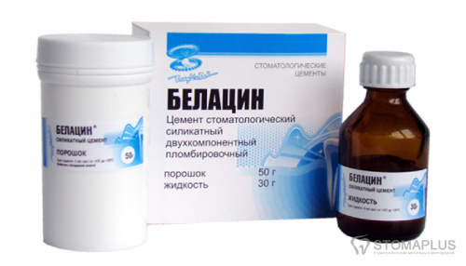

Юқоридаги пломба ашёси қайси гурухга киради:
Silikatniy ikki komponentli plomba ashyosi

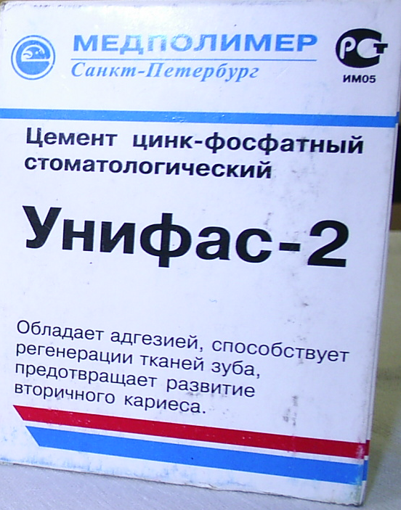
Бу пломба ашёси қайси гкркхга киради:
Sink fosfatniy sement
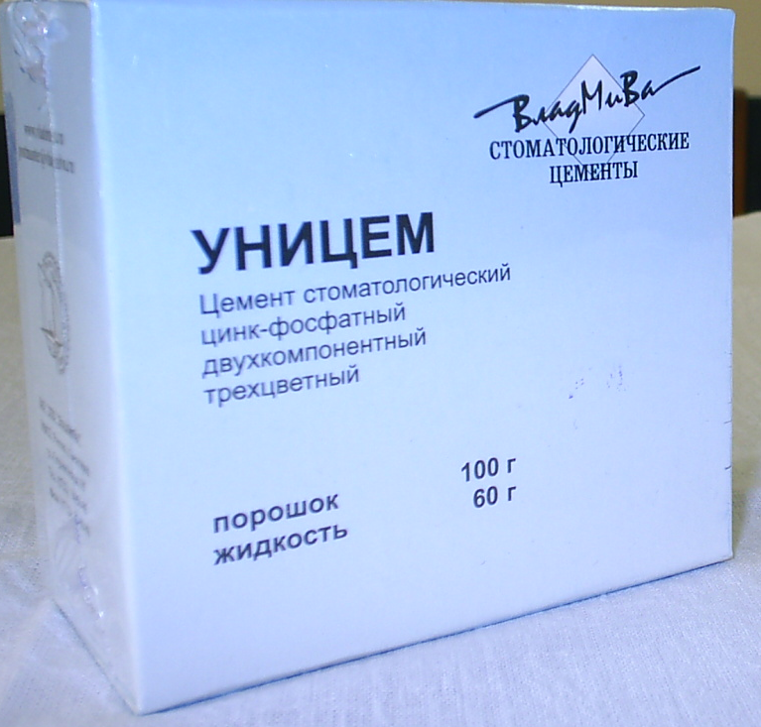

Юкорида кўрсатилган пломба ашёси қайси гурухга киради:
Sink fosfatniy ikki komponentli sement

Вазифа №2

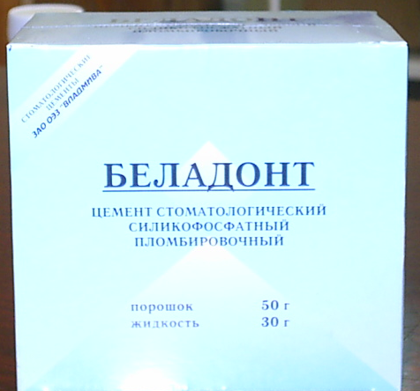
Юқорида кўрсатилган пломба ашёси қайси гурухга киради:
Sink fosfatniy sement

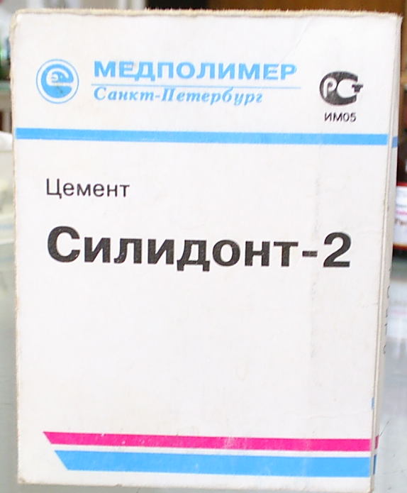
Юқорида кўрсатилган пломба ашёси қайси гурухга киради:
Sink fosfatniy sement

Вазифа №3
Стоматологик цемент бу:
Poroshok va suyuqlikdan tashkil topgan tarikibida mineral moddalar tutgan, aralashtirganda plastic massa hosil qiladigan modda. Tarikibiga ko’ra ular quyidagilarga bo’linadi:
-Sink fosfatli
-Silikatli
-Silikofosfatli
-Bakteriositniy
-Sinkoksidevgenolniy
-Polikarboksilatniy
-Stekloionomerniy
-Polimerniy

Цементларнинг ижобий хусусиятлари:
Ishlatilishni qulayligi
Kam eruvchanlik
Tish to’qimasi bilan yaxshi birikadi
Olinmaydigan tish protezlarini qotirishda qulayligi

Цементларнинг салбий хусусиятлари:
Ish vaqtining kamligi
sink fosfat sementnig salbiy tarafi tish pulapasiga agressiv tasir qiladi
vaqt otgandan keyin kirishuvchanligi oshadi
estetik talablarga javob bermaydi
rangi vaqt otgandan keyin ozgaradi
issiqlik otkazuvchanligi tish toqimasi otkazuvchanligidan farq qiladi

Вазифа №4

Цементлар билан ишлаш босқичлари:

- 1. poroshok maxsus qoshiqchada buyum oynachasiga solinadi
- 2. buyum oynachasini bir chetiga maxsus suyuqlik tomiziladi
- 3. sementning qaysi guruhligiga qarab ish vaqti har hil boladi. Shunga qarab poroshokni maxsus suyuqlikga poroshokni oz ozdan qo'shib aralashtiriladi
- 4. Hosil bo'lgan aralashma kerakli konsistensiyaga kelgandan keyin kerakli joyga qo'yiladi.

